MISURA ELETTRICA DEL FATTORE DI CONVERSIONE JOULE/CALORIE

Premessa. L’unità di misura “ufficiale” dell’energia nel Sistema Internazionale è il joule. Tuttavia si utilizzano ancora altre unità, come la caloria. Quest’ultima unità venne storicamente definita prima del joule per indicare la quantità di calore necessaria per elevare di 1 °C la temperatura di 1 g di acqua. Gli esperimenti di Joule dimostrarono in seguito che il riscaldamento dell’acqua può essere ottenuto anche per mezzo di un lavoro, riconoscendo in tal modo il carattere unificante del concetto di energia. Pertanto, la quantità di energia necessaria per elevare di 1 °C la temperatura di1 g di acqua può essere espressa anche in joule; il valore in joule di tale quantità rappresenta il fattore di conversione tra le unità caloria e joule.
Spesso, il calorimetro presente nei laboratori scolastici è corredato di una resistenza elettrica da pochi ohm, solitamente di forma a spirale fissata al coperchio. Facendo passare corrente nella resistenza si ottiene il riscaldamento dell’acqua nella quale la resistenza stessa è immersa. Pertanto, questo dispositivo, che può essere definito un bollitore elettrico, converte energia elettrica in energia termica. Essendo la resistenza direttamente immersa nell’acqua da riscaldare e il calorimetro termicamente isolato è possibile una determinazione accurata del fattore di conversione, una volta determinata la quantità di energia elettrica assorbita in joule e la quantità di energia termica sviluppata.
L’energia ceduta all’acqua in un intervallo di tempo Δt, quando la tensione V fornita dal generatore fa scorrere nella resistenza una corrente di intensità I, è:

Questa energia dissipata in calore può essere determinata indirettamente misurando V e I con gli strumenti collegati come in figura e il tempo di erogazione della corrente con un cronometro; se si utilizzano unità del S.I., il risultato risulterà espresso in joule.
Se ΔT è l’aumento di temperatura dell’acqua di massa m (pari a quella versata nel calorimetro e del suo equivalente in acqua), la quantità di calore Q che essa ha acquistato è data da:

Se la massa è misurata in grammi e ΔT in °C, poiché il calore specifico dell’acqua è 1 cal/g°C, Q è espresso in calorie e, allora, si ottiene per il coefficiente di conversione J dalla caloria al joule:

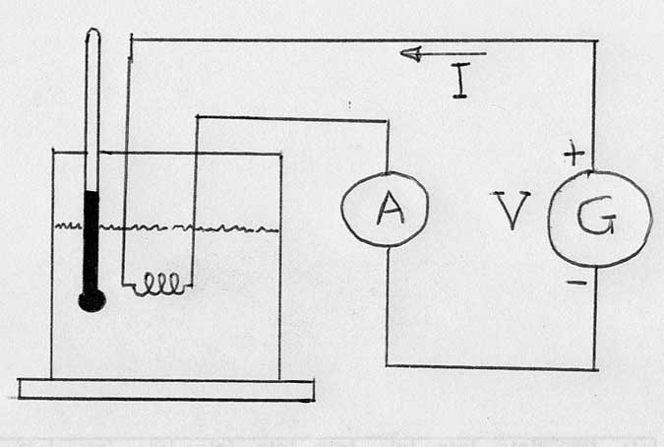
Materiali e strumenti.

_ Calorimetro delle mescolanze con resistenza
_ termometro;
_ acqua;
_ alimentatore in corrente continua, 0÷30 V, 3 A
_ voltmetro e amperometro;
_ cronometro.

Descrizione dell’esperimento. Montare il circuito elettrico, come mostrato nella figura. Mettere l’acqua nel calorimetro, determinando con accuratezza la sua massa, in modo da riempire circa i ¾ del calorimetro. Misurare la temperatura iniziale dell’acqua.
E’ necessario fare una valutazione di massima del tempo necessario per ottenere un aumento della temperatura di almeno 10 °C; per tale motivo si fanno alcune prove, variando ogni volta la tensione del generatore, e dai loro risultati si ricava un intervallo di tempo di riscaldamento che verrà mantenuto costante durante le prove successive.
Indicativamente, per una resistenza da 15 Ω si deve operare nel seguente modo: portare il valore della tensione di alimentazione a 10 V, contemporaneamente far partire il cronometro. Misurare l’intensità della corrente I . Ogni minuto rilevare la temperatura dell’acqua mescolandola ogni tanto con l’agitatore per favorire una uniforme distribuzione del calore e quindi della temperatura. Dopo una decina di minuti si interrompe l’alimentazione. Si procede all’elaborazione delle misure di E e Q, con le formule indicate, e quindi a quella del loro rapporto J. Fare la media delle varie determinazioni di J per ridurre l’influenza degli errori.

Conclusioni. Confrontare il valore del fattore di conversione ricavato dall’esperimento con il valore “ufficiale” di 4.186 J/cal. Dall’analisi degli scostamenti tra i due valori è possibile ricavare una stima della quantità di energia dispersa nel calorimetro.
Tener presente che l’errore relativo su Q dipende soprattutto dall’ampiezza dell’intervallo di variazione della temperatura, ed è pertanto necessario, nel calcolo dei diversi incrementi di temperatura ΔT, utilizzare come temperatura iniziale sempre quella rilevata prima del riscaldamento.

